Don à l’institution BENEFO

B&R Suisse contribue au budget de BENEFO Frauenfeld
Frauenfeld, le 1er décembre 2017.- avec un don de 2,500 CHF, B&R Industrie-Automation AG contribue au budget de l’institution Benefo de Frauenfeld. Cette contribution aidera à la complétion des revenus de base des gens de tous les groupes d’âge.
Une consultation professionnelle exige des employés qualifiés
C’est le milieu du mois, les comptes de banque et les portemonnaies sont vides. Quelles sont les dépenses effectuées ? Dans le meilleur des cas, les frais fixes ont été remboursés. Au pire, l’argent a été rapidement utilisé pour les biens de consommation usuels et le remboursement de dettes privées. De plus en plus de personnes se posent la question suivante : comment puis-je joindre les deux bouts?
BENEFO propose à la population de Thurgovie des consultations budgétaires à peu de frais. Plusieurs personnes demandent des conseils en ligne (p. ex. sur budgetberatung.ch). En consultation privée, une analyse de leurs entrées et sorties d’argent sera effectuée et des solutions budgétaires leur seront proposées. « Devant un spécialiste, il n’est plus possible de se mettre la tête dans le sable, il faut faire face à la situation problématique », constate Elisabeth Reitman, directrice de BENEFO.
Suivant les conseils prodigués par un spécialiste, non seulement les propositions d’équilibre budgétaire sont apportées, mais des solutions pour résoudre le problème à long terme sont discutées.
La Fondation BENEFO se réjouit de chaque don
Les conseils budgétaires proposés par BENEFO sont en partie financés par une contribution modeste de la part du bénéficiaire, par la commune, le canton et par les dons généreux des donateurs. « Nous sommes fiers de soutenir une institution aussi bienveillante », remarque Paolo Salvagno, directeur de B&R Suisse. « De nos jours, il est difficile pour les jeunes qui reçoivent un salaire pour la première fois de résister aux pièges pécuniaires de notre société de consommation. Qu’ils soient guidés par une institution telle que BENECO est une aide précieuse».

À propos de B&R
B&R est une entreprise d’automatisation innovante dont le siège social se trouve en Autriche, avec des filiales dans le monde entier. Depuis le 6 juillet 2017, B&R est une unité opérationnelle d’ABB. En tant que leader du secteur de l’automatisation de l’industrie, B&R associe les technologies les plus modernes à une ingénierie avancée. Elle propose aux clients des secteurs les plus divers des solutions globales parfaites d’automatisation des machines et des usines, de technique d’entraînement et de commande, de visualisation ainsi que de technique de sécurité intégrée. Des solutions permettant la communication dans l’IoT industriel – en premier lieu OPC UA, POWERLINK et le standard ouvert openSAFETY – complètent le portefeuille de prestations de B&R. Par ailleurs, l’environnement de développement logiciel Automation Studio mène à l’ingénierie du futur. Avec ses solutions innovantes, B&R définit de nouveaux standards dans le monde de l’automatisation, aide à simplifier des processus et dépasse les attentes des clients.
Vous trouverez d’autres informations sous www.br-automation.com
Lors de la publication du texte de presse, veuillez envoyer un exemplaire justificatif à :
B&R Industrie-Automation AG
Langfeldstrasse 90
8500 Frauenfeld
Suisse

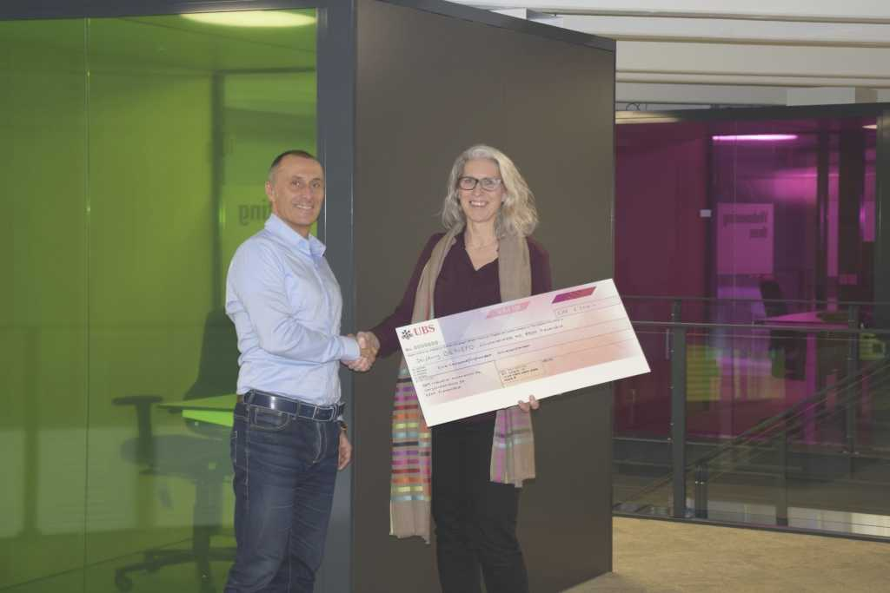
Au nom de l’institution Benefo, Elisabeht Riehtmann, Dipl. Spécialiste du travail social FH / Directrice BENEFO a accepté le chèque qui lui été présenté par Paolo Salvagno, Directeur B&R Suisse.

A propos de B&R
B&R est une société d'automatismes innovante dont le siège social est basé en Autriche et qui dispose d'agences partout dans le monde. Le 6 juillet 2017, B&R est devenue une business unit du groupe ABB. Comptant parmi les leaders de l’automatisation industrielle, B&R allie technologies avancées et ingénierie de haut niveau pour fournir à ses clients, dans la quasi-totalité des industries, des solutions complètes pour l’automatisation de machines et de lignes, le contrôle de mouvements, la visualisation et la sécurité intégrée. En s’appuyant sur des standards de communication IoT Industriel comme OPC UA, POWERLINK et openSAFETY, et sur le puissant environnement de développement logiciel Automation Studio, B&R façonne l'avenir de l'ingénierie des automatismes. Forte de son leadership technologique, la société puise sa capacité d'innovation dans sa volonté de simplifier les processus et d'aller au-delà des attentes des clients.
Pour plus d'informations : www.br-automation.com

